Sesión de aprendizaje.

Nos ubicamos para llegar a nuestra institución mediante un croquis.
- DATOS INFORMATIVOS
- I.E : 40430 – José Simeón Tejeda – Andaray.
- Director : Oscar Guevara Flores.
- Docente : Yasmani Montes.
- Grado : 4° - 5° - 6°.
- Fecha : 21 – 04 – 2026.
- PROPÓSITOS DE APRENDIZAJE
ÁREA: MATEMÁTICA
ESTÁNDARES DE APRENDIZAJE:
Resuelve problemas en los que modela las características y la ubicación de objetos del entorno a formas bidimensionales y tridimensionales, sus propiedades, su ampliación, reducción o rotación. Describe y clasifica prismas rectos, cuadriláteros, triángulos, círculos, por sus elementos: vértices, lados, caras, ángulos, y por sus propiedades; usando lenguaje geométrico. Realiza giros en cuartos y medias vueltas, traslaciones, ampliación y reducción de formas bidimensionales, en el plano cartesiano. Describe recorridos y ubicaciones en planos. Emplea procedimientos e instrumentos para ampliar, reducir, girar y construir formas; así como para estimar o medir la longitud, superficie y capacidad de los objetos, seleccionando la unidad de medida convencional apropiada y realizando conversiones. Explica sus afirmaciones sobre relaciones entre elementos de las formas geométricas y sus atributos medibles, con ejemplos concretos y propiedades.
COMPETENCIA/ CAPACIDADES | DESEMPEÑOS | CRITERIOS DE EVALUACIÓN
Resuelve problemas de forma, movimiento y localización.  - Modela objetos con formas geométricas y sus transformaciones.  - Comunica su comprensión sobre las formas y relaciones geométricas.  - Usa estrategias y procedimientos para orientarse en el espacio.  - Argumenta afirmaciones sobre relaciones geométricas. | 4° - 5° grado:  Expresa con un croquis los desplazamientos y posiciones de objetos o personas con relación a un sistema de referencia como, por ejemplo, calles o avenidas. Asimismo, describe los cambios de tamaño de los objetos mediante las ampliaciones, reducciones y reflexiones de una figura plana en el plano cartesiano.  6° grado:  Expresa con un croquis o plano sencillo los desplazamientos y posiciones de objetos o personas con relación a los puntos cardinales (sistema de referencia). Asimismo, describe los cambios de tamaño y ubicación de los objetos mediante ampliaciones, reducciones y giros en el plano cartesiano. | 4°- 5° grado:  Ubica puntos estratégicos utilizando como referencia las intersecciones de una cuadrícula simple y explica el recorrido que realiza desde su casa hasta la escuela.  Elabora el croquis siguiendo un orden secuencial basado en su experiencia y memoria del recorrido.  6° grado:  Establece la posición relativa entre su casa y la escuela utilizando los puntos cardinales como referencia principal en el croquis.  Calcula mentalmente distancias y direcciones, ajustando el trazado del croquis y justifica la ubicación de su escuela en relación con otros elementos del croquis, basándose en la dirección y la distancia aproximada.
 |  | EVIDENCIA DE APRENDIZAJE
 |  | Elabora un croquis para llegar a su institución.
 |  | INSTRUMENTOS DE EVALUACIÓN
 |  | Escala de valoración.
ENFOQUES TRANSVERSALES | ACTITUDES O ACCIONES OBSERVABLES
Intercultural. | - Docentes y estudiantes acogen con respeto y seguridad todos.  - Docentes y estudiantes practican responsabilidades en el aula.
VALORES:
Respeto, seguridad, responsabilidad y compañerismo sin discriminar.
- MOMENTOS DE LA SESIÓN
RETO: Elaborar un croquis claro y comprensible que permita a una persona nueva llegar desde el paradero o su casa hasta la institución educativa, utilizando referencias del entorno y direcciones para evitar que se pierda.
PROCESOS DIDÁCTICOS/ESTRATEGIAS
INICIO (15’)
Motivación:
Se saluda de forma alegre a los estudiantes. Luego, el docente solicita a todos los estudiantes que se pongan de pie y cierren los ojos. Luego, indica en voz clara y pausada lo siguiente:
Imaginen que están en la puerta de su casa. Van a salir hacia la escuela. Caminan una cuadra, giran a la derecha, pasan frente a la tienda de la esquina, cruzan la calle donde está el árbol grande y finalmente llegan a la puerta de la institución. Abran los ojos.
Luego, se pregunta: ¿Alguien se desorientó? ¿Todos pudieron imaginar el recorrido?
Saberes previos:
A partir de la experiencia de los estudiantes, se cuestiona lo siguiente:
Cuando vienen a la escuela, ¿qué cosas ven siempre en el camino que les indican que van por la dirección correcta?
Si tuvieran que explicarle a un compañero nuevo cómo llegar a sus casas, ¿qué le dirían primero?
¿Han escuchado alguna vez las palabras norte, sur, este u oeste? ¿Dónde?
Conflicto cognitivo: Se presenta la situación.
Un amigo vive en otro país y quiere visitarlos. Él nunca ha venido a su localidad. Ustedes solo pueden enviarle un croquis para que encuentre el camino desde el paradero del mercado hasta su casa, sin perderse. ¿Creen que con un simple dibujo podría llegar? ¿Qué tendría que tener ese dibujo para que funcione, aunque él no conozca el lugar? ¿Será suficiente con dibujar las calles o necesitan algo más?
Propósito: Hoy aprenderán a representar recorridos mediante croquis utilizando cuadrículas y puntos cardinales para ubicarnos en el espacio.
El docente y alumnos acuerdan las normas de convivencia:
- Respetar la opinión de los demás.
- Escuchar atentamente al docente y a sus compañeros.
- Levantar la mano antes de opinar.

DESARROLLO (60’)
5° grado: | 6° grado:
Situación problemática:
Se plantea la siguiente situación.
María vive en la casa que está pintada de rojo. Ella quiere explicarle a su amigo Pedro cómo llegar desde su casa hasta la escuela. En el camino, debe pasar por la tienda de la esquina donde venden sus caramelos favoritos y luego girar donde está el gran árbol. En su cuaderno tiene una hoja con una cuadrícula vacía. ¿Cómo puede María dibujar en esa cuadrícula el camino que sigue, para que Pedro no se pierda? Debe asegurarse de usar la cuadrícula para representar las cuadras del recorrido. | Carlos ha observado que el sol sale por la mañana justo enfrente de su casa. Él sabe que por allí está el este. Su escuela queda al otro lado del pueblo. Para hacer un croquis más exacto y que cualquier persona lo entienda, quiere indicar no solo las calles, sino también hacia qué punto cardinal queda cada cosa. Si su casa está a 5 cuadras al norte de la escuela, pero tiene que girar dos veces, ¿cómo puede dibujar un croquis que muestre claramente las direcciones y las distancias aproximadas de todo el recorrido?
Familiarización con el problema:
A partir de la situación planteada, se formulan las siguientes preguntas.
¿Qué dice el problema? ¿Quién es María? ¿A dónde quiere ir? ¿Qué cosas importantes hay en el camino? ¿Para qué le servirá la cuadrícula?  Los estudiantes explican con sus propias palabras el problema. El docente reparte una hoja con una cuadrícula simple de 10x10 (ver anexos) a cada estudiante. | ¿Cuál es el reto de Carlos? ¿Qué significa que la escuela queda al norte de su casa? ¿Cómo podemos representar en un papel que algo está a 3 cuadras al oeste? ¿Qué necesitamos dibujar primero para saber dónde está el norte?  El docente reparte hojas bond blancas y les explica sobre la rosa de los vientos (ver ficha informativa anexos).
Búsqueda y ejecución de estrategias:
Para permitir una mejor integración de los estudiantes en los equipos de trabajo, se realizan las siguientes preguntas:
¿Qué tenemos que ubicar? ¿Qué materiales empleamos? ¿Qué distancia hay de su casa hasta la escuela?  Ejecución de estrategias  Se resuelve la situación.  - Los estudiantes dialogan sobre cómo representar su propio recorrido desde casa a la escuela.  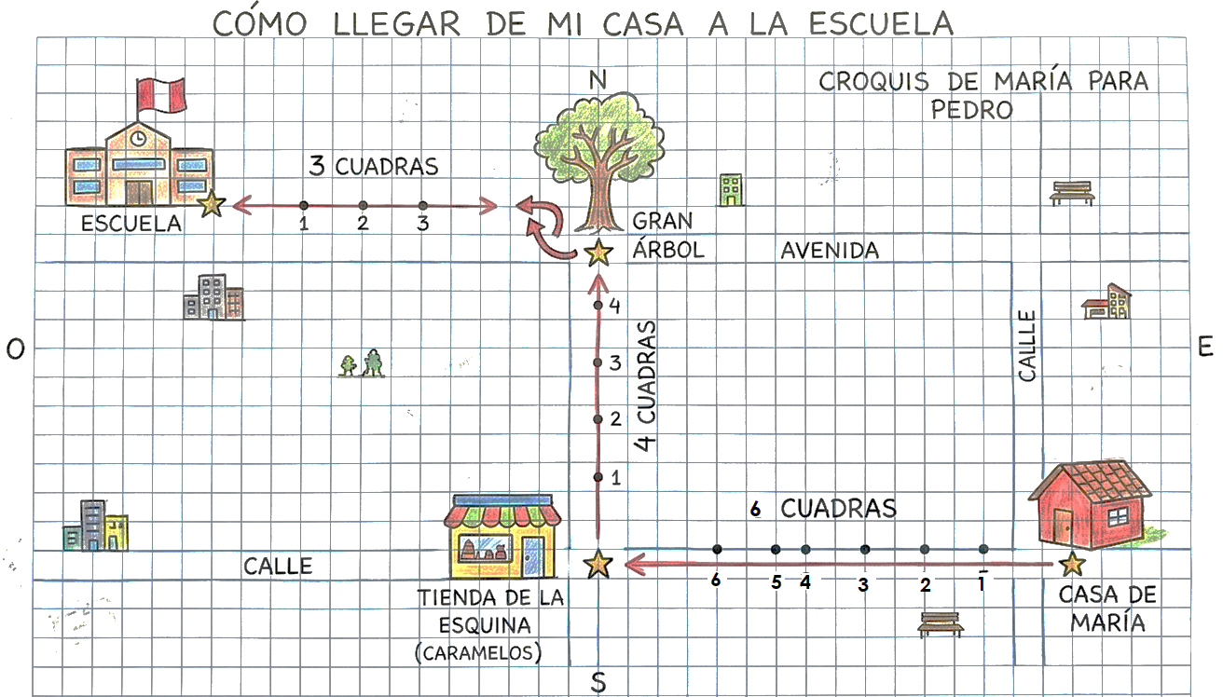  - Deciden dónde ubicar la casa en una intersección de la cuadrícula. Luego, cuentan cuántos cuadrados los que representan cuadras, deben avanzar hacia la derecha, izquierda, arriba o abajo para llegar a la primera referencia que es la tienda. Marcan el camino con flechas y puntos. Continúan hasta llegar a la escuela.  - Como se observa en el croquis, de la casa de María a tienda de la esquina 6 puntitos y simboliza 6 cuadras.  - De la tienda de la esquina al gran árbol son 4 puntos y simboliza 4 cuadros.  - Del gran árbol a la escuela hay 3 puntos y simboliza 3 cuadras. | ¿Cuáles son los puntos cardinales?, ¿cómo los referenciamos en el croquis? ¿Qué distancia hay desde su casa hasta la institución?  Ejecución de estrategias  Se resuelve la situación.  - Los estudiantes discuten cómo usar los puntos cardinales. Primero, dibujan una pequeña rosa de los vientos en un costado de su hoja.  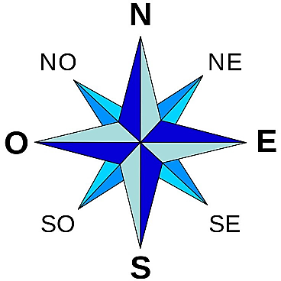  - Ubican su casa en el centro del papel. Piensan: Si mi escuela está al norte, la dibujo arriba de mi casa. Si para ir tengo que caminar 3 cuadras al norte y luego 2 al este.  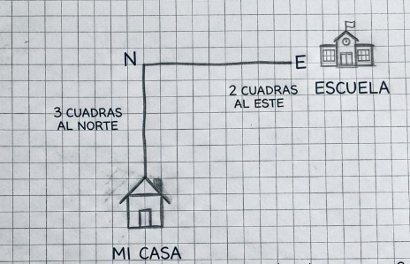  - Deciden una escala, por ejemplo 1 cm = 1 cuadra y trazan el recorrido con una línea, escribiendo las direcciones (N, S, E, O) en cada tramo.  - Si la escuela está al norte, se dibuja arriba de la casa. Se camina 3 cuadras al norte y luego dos cuadras al este, así se completa las 5 cuadras y ubicación.
Socialización de representaciones:
Se orienta a los equipos para que expresen sus resultados realizados.
Se orienta a los equipos para que señalen la estrategia empleada para encontrar la respuesta adecuada.
Se observan los trabajos de cada equipo y se formulan algunas preguntas, por ejemplo: ¿Cómo se localizaron en el croquis? ¿Qué estrategias emplearon? ¿Son iguales en todos los grupos?, ¿por qué? ¿Es fácil ubicarse mediante un croquis? ¿Por qué ubicaron la casa en ese lugar del croquis?
Se solicita que peguen sus trabajos en la pizarra o en las paredes para que todos los puedan ver. Se invita a un representante de cada grupo a explicar y argumentar por qué han resuelto así la situación planteada.
Se promueve una breve discusión sobre los argumentos expuestos para luego elegir la propuesta que permita una mejor comprensión del croquis.
Reflexión y formalización:
El docente solicita a los estudiantes que revisen la ficha informativa que están en los anexos.
El docente puede construir con los estudiantes:
Un croquis es: Un dibujo sencillo que representa un lugar o recorrido utilizando referencias y direcciones.

Elementos del croquis:
- puntos de referencia
- direcciones
- recorrido
- puntos cardinales (6°)
Con ayuda de los estudiantes a partir de estas preguntas reflexionamos: ¿Qué es un croquis? ¿Qué estrategias se utilizan para ubicarse en el croquis? ¿Para qué sirve un croquis?
Escucha sus comentarios, organiza sus ideas y elabora conclusiones.
Planteamientos de otros problemas:
Ahora que ya saben hacer un croquis de su casa a la escuela, su nuevo desafío es pensar: ¿Cómo sería el croquis inverso? Es decir, el croquis desde la escuela hasta su casa. | Ubica la casa del mejor amigo de Luis desde su casa, son 2 cuadras al sur, 4 cuadras al este, 3 cuadras al norte y 5 cuadras al oeste. Representa mediante un croquis y explica cómo ubicaste.
CIERRE (15’)
Aplica lo aprendido:
Los estudiantes resuelven una ficha de trabajo que está en los anexos.
Retroalimentación por descubrimiento o reflexión:
¿Cómo explicarían a una persona desconocida el camino desde la plaza principal hasta su escuela sin utilizar un dibujo?
¿Qué diferencias encuentran entre explicar un camino usando solo palabras y hacerlo mediante un dibujo o croquis?
Metacognición:
¿Qué aprendiste hoy?
¿Cómo lo aprendiste?
¿Tuviste alguna dificultad?
¿Para qué te servirá lo aprendido?
Reflexiones de aprendizaje:
¿Qué avances lograron los estudiantes?
¿Qué dificultades enfrentaron?
¿Qué aprendizajes necesitan reforzar?
¿Qué estrategias y materiales fueron efectivos?



Montes Yasmani

